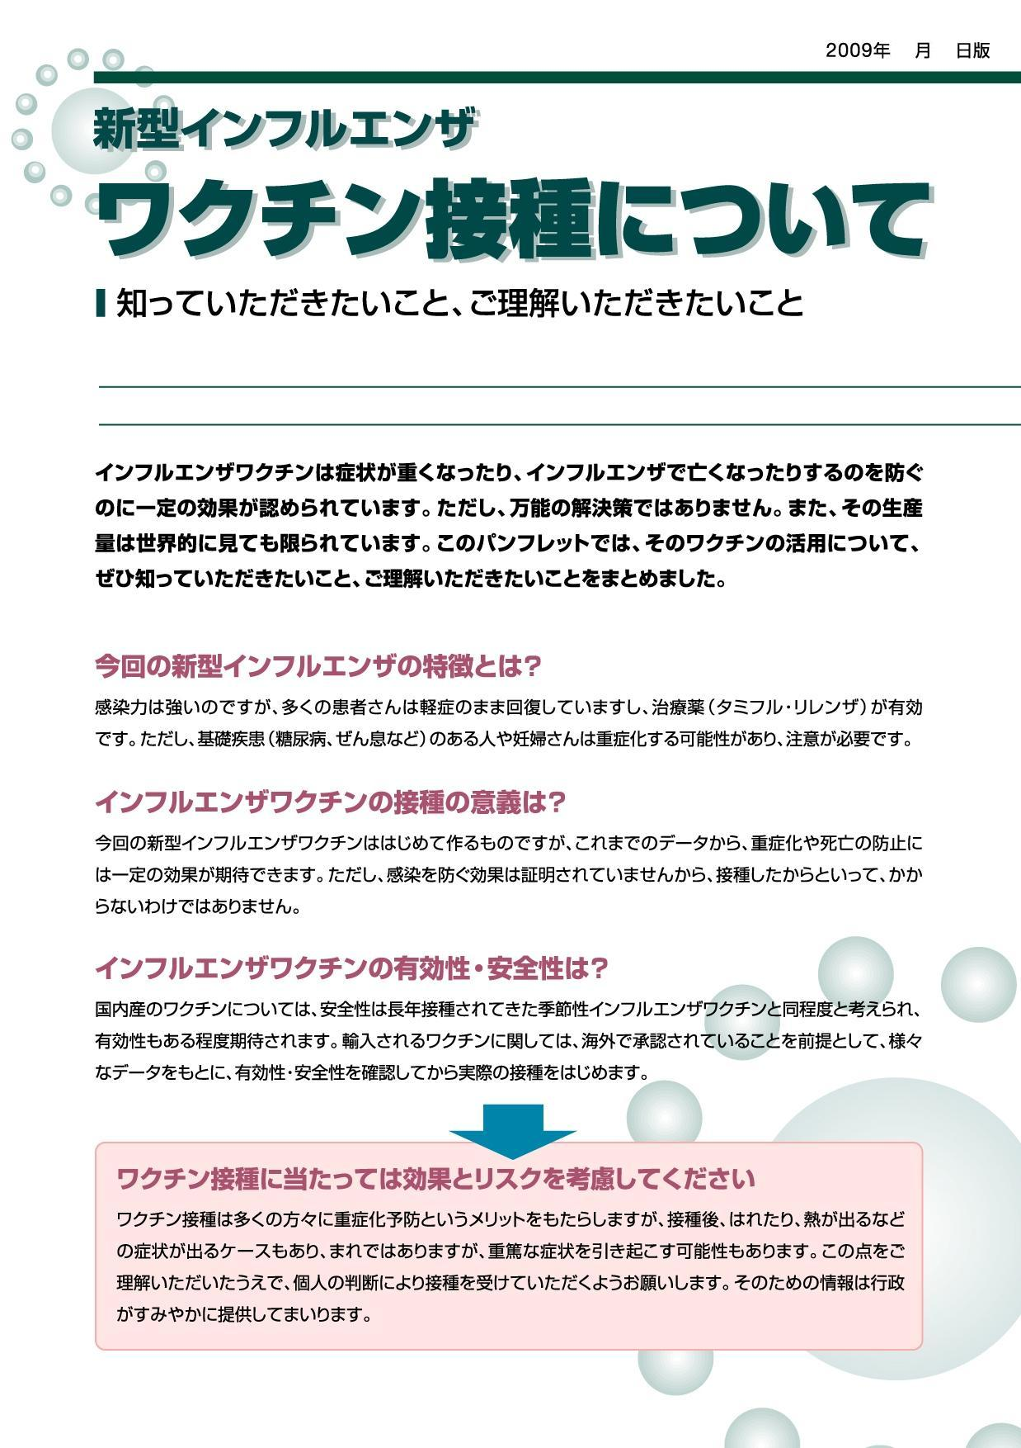
● ● ● 県
●● ●●
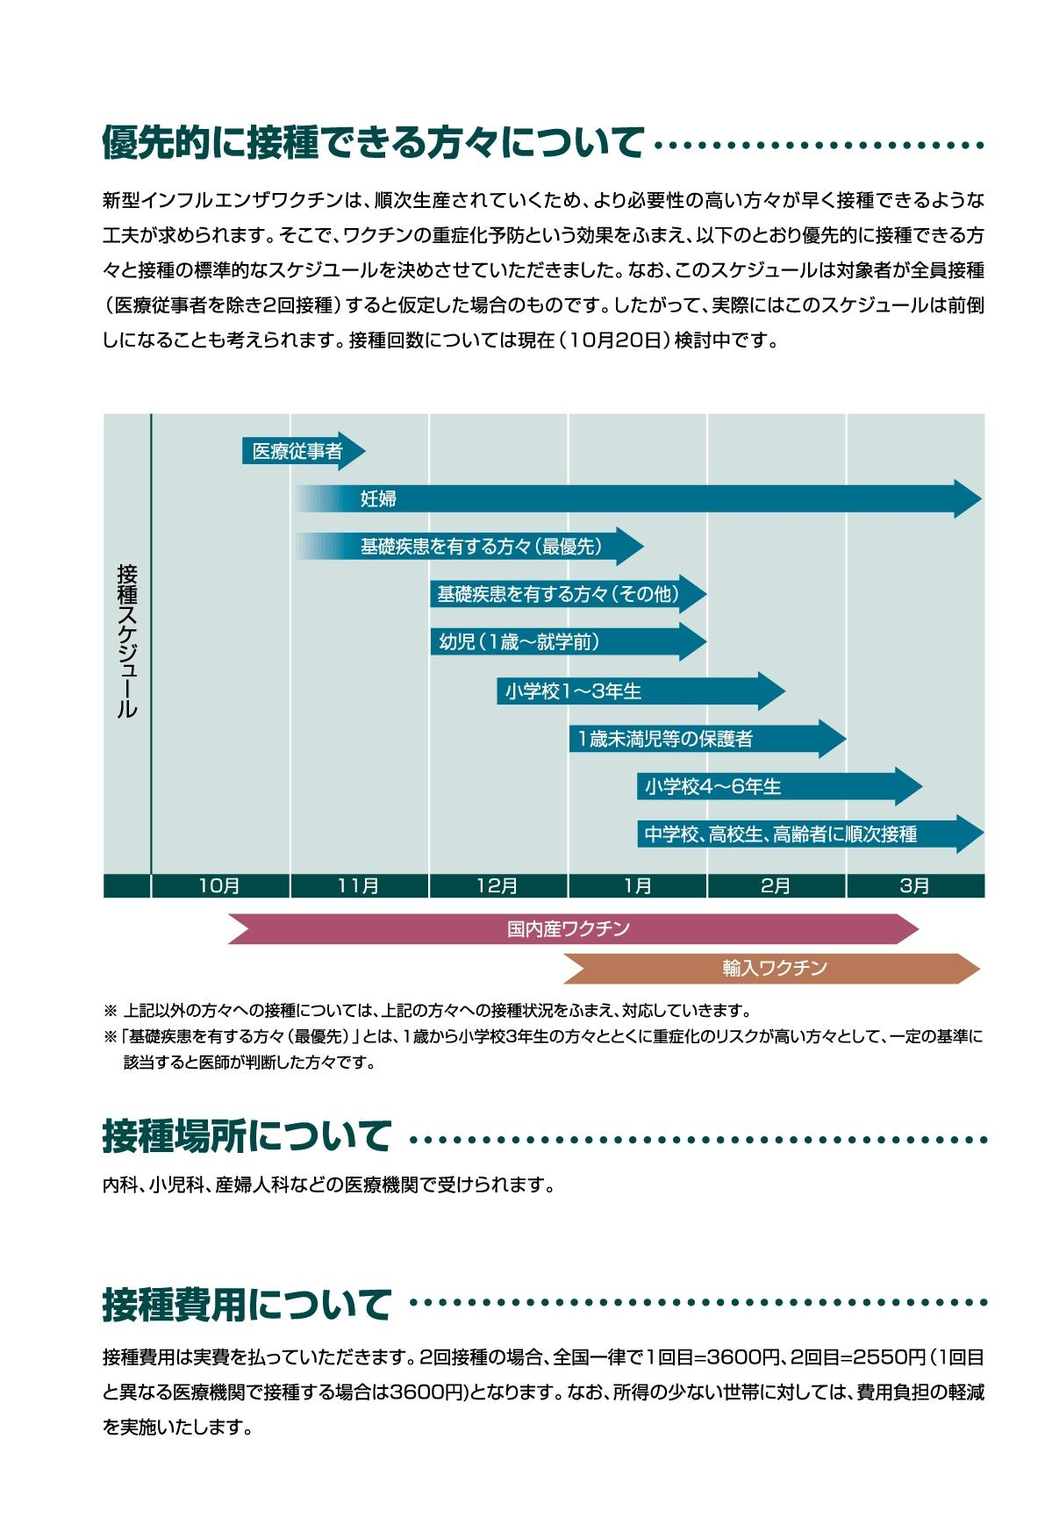
具体的なスケジュールについては○○○○にお問い合わせください。
また、市町村によっては保健センター等で受けられる場合もあります。接種を行っていない医療機関もありますので詳しくは○○○○にお問い合わせください。
詳しくは○○○○にお問い合わせください。
＊インフルエンザ患者の診療に直接従事する医療従事者
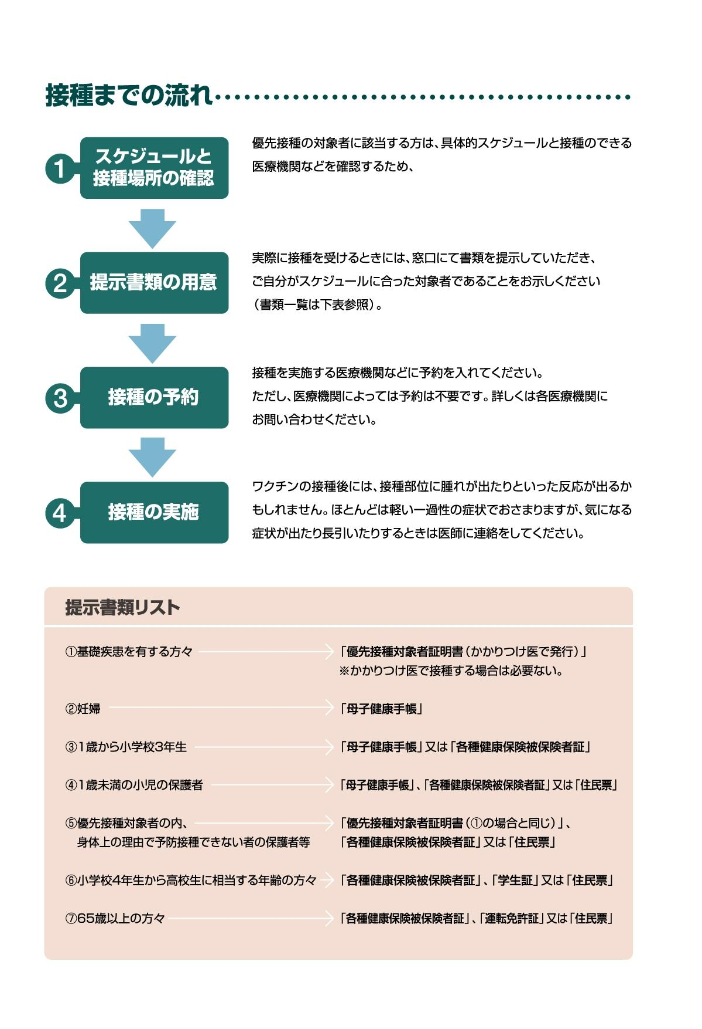
かかりつけの医療機関や○○○○
にお問い合わせください。
○○○○○○○○○○○○

○○○○○○○○○○○○

○○○○○○○○○○○○

○○○○○○○○○○○○

○○○○○○○○○○○○

○○○○○○○○○○○○

○○○○○○○○○○○○

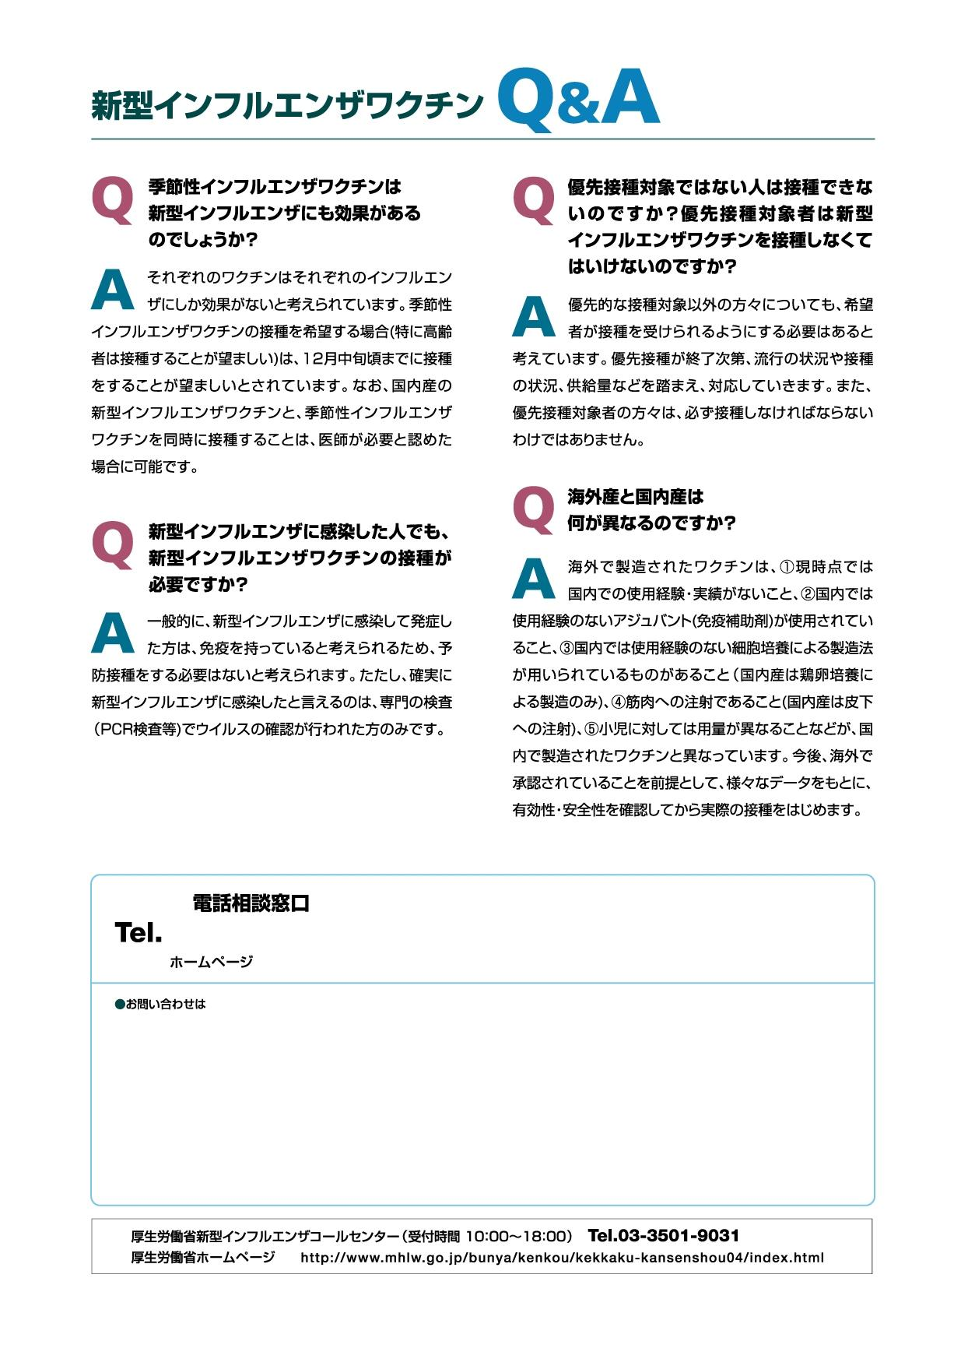
（ 受付時間 平日●●：●●～●●：●● ）
●●●県
●●●県
http://www.XXXXXXXXXXXXXXXXXXXXXXXXXXXXXXXXXXXXXX

●●●保健所 （平日●●：●●～●●：●●） Tel．００－００００－００００
●●●保健所 （平日●●：●●～●●：●●） Tel．００－００００－００００
●●●保健所 （平日●●：●●～●●：●●） Tel．００－００００－００００
●●●保健所 （平日●●：●●～●●：●●） Tel．００－００００－００００
●●●保健所 （平日●●：●●～●●：●●） Tel．００－００００－００００
００－００００－００００

